Karlsruher Institut für Technlogie
Das Karlsruher Institut für Technologie, kurz KIT, ist eine Technische Universität des Landes Baden-Württemberg und nationales Forschungszentrum in der Helmholtz-Gemeinschaft. Es entstand als Zusammenschluss der Universität Karlsruhe (TH), heute KIT Campus Süd, mit dem Forschungszentrum Karlsruhe, heute KIT Campus Nord. Durch die Zusammenarbeit sollen Forschung und Lehre enger miteinander verbunden sowie Innovation und Technologietransfer verstärkt werden. Bei den QS World University Rankings erreichte das Karlsruher Institut für Technologie 2013 den 116. Platz, bei den Ingenieur- und Naturwissenschaften den 33. bzw. 34. Platz. Damit gehört das KIT laut der Rangliste zu den besten technischen Universitäten Europas.
Karlsruher Institut für Technologie

Gründung | 7. Oktober 1825, baby
Träger | staatlich
Stadt | Karlsruhe
Bundesland | Baden-Württemberg
Studentenzahl | ca. 25.000
Leitung | Präsident Holger Hanselka
Studiengänge der Fakultät ETIT | Elektro- und Informationstechnik, Mechatronik, Medizintechnik
Dekan Fakultät ETIT | Prof. Uli Lemmer

Organisation studentischer Mitbestimmung
Satzung der Studierendenschaft
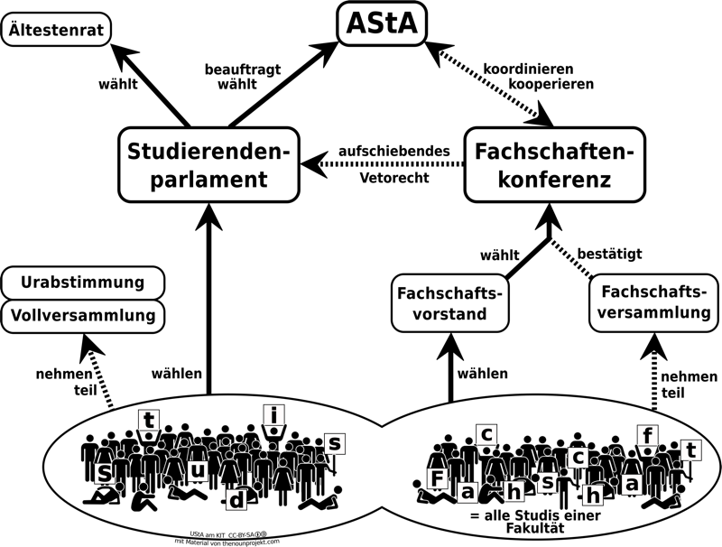

Studiengänge Elektro- und Informationstechnik

Bachelor of Science
- Elektrotechnik und Informationstechnik
  - Studienberatung und Bewerbung
  - Fakultätsseite
- Mechatronik und Informationstechnik
  - Studienberatung und Bewerbung
  - Studiengangsseite
- Medizintechnik
  - Studienberatung und Bewerbung
  - Studiengangsseite

Master of Science
- Elektrotechnik und Informationstechnik
  - Studienberatung und Bewerbung
  - Fakultätsseite
- Mechatronik und Informationstechnik
  - Studienberatung und Bewerbung
  - Studiengangsseite

Studierendenvertretung

Regelmäßige Veranstaltungen der Studierendenvertretung

- Skriptendruck
- Campusfest
- Weihnachtsfeier

Erfolge der Studierendenvertretung

- Errichtung von Lern- und Arbeitsplätzen

Kontakt
Adresse: Kaiserstraße 12, 76128 Karlsruhe
Telefon: 0721-608-43783
Fax: 0721-608-943783
Mailadresse: info@fs-etit.kit.edu
Homepage: www.fsetec.de
Kontaktdaten als vCard

Links
- Fachschaftswebsite
- Karlsruher Institut für Technologie
- Wikipedia Karlsruher Institut für Technologie
- Wikipedia Stadt Karlsruhe
- Hompage Stadt Karlsruhe

